Ключевые задачи правового воспитания дошольников
Правовое воспитание в дошкольном учреждении нацеленона реализацию следующих задач.
- Дать детям представление о собственных правах и обязанностях.
- Учить их оценивать своё поведение и поступки других людей согласно правовых норм.
- Учить разрешать конфликты нормативными способами с учётом позиций и потребностей окружающих людей.
- Воспитывать в детях такие личностные качества, как активность и инициативность, самостоятельность и вежливость, уважение к другим людям.
- Развивать в ребятах интерес к себе, собственному внутреннему миру, в дальнейшем это трансформируется в потребность к самосовершенствованию.
- Знакомство с основными правовыми документами, которые координируют отношения между людьми (включая международные).
В целом процесс дошкольного правового воспитания включает в себя такие компоненты:
- информационно-познавательный;
- эмоционально-оценочный;
- поведенческо-деятельностный.
Начинать осваивать правовое пространство целесообразно со среднего дошкольного звена. В этом возрасте (четыре–пять лет) основное внимание нужно уделять нравственному воспитанию. Педагог закладывает в сознание малышей основы правового поведения: как можно поступать, а как нельзя, помогает им осознать, какие действия приносят вред самому человеку и окружающим людям.
С помощью воспитателя ребята осознают свою уникальность, ценность собственной жизни, своей семьи, понимают самые важные потребности.
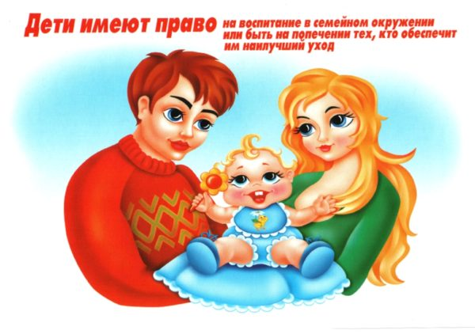
В среднем группе дошкольники узнают, что каждый ребёнок имеет право на семью для наилучшего ухода и воспитания
Старшие дошкольники уже вполне могут управлять собственным поведением, прилагают волевое усилие к достижению поставленной цели, понимают этические образцы. Им интересны отношения не только между отдельными людьми, но и целыми народами, нормативные правовые акты (конечно же, педагог преподносит их в предельно доступной увлекательной форме).

Методы и средства успешного освоения правовых понятий
Реализуя процесс правового воспитания в дошкольном учреждении, педагог применяет различные методы, средства и формы деятельности.
- Включение в занятие игрового компонента. К детям приходят сказочные персонажи или животные, которым они помогают решить проблему. Герой может рассказать им удивительную историю (Буратино жалуется, что папа Карло не хочет покупать ему Азбуку). Персонаж может быть сквозным на всех занятиях по праву: например, это маленький человечек, который попадает в различные ситуации.
- Основной принцип правового воспитания — познание социальных норм на основе конкретных примеров и поступков. Это реальные ситуации из жизни, а также материал художественной литературы, в частности, сказок (хороший вариант — сказочные видеосюжеты).
- Решение проблемных ситуаций, в том числе вымышленных. Например, чтобы ты попросил у золотой рыбки для всех людей или каким образом поступил бы, если б нашёл цветик-семицветик?
- Метод наблюдения. Воспитатель предлагает дошкольникам проследить, как близкие относятся друг к другу, прощают ли взаимные обиды, что их может порадовать и огорчить (конечно, проще всего это сделать на уровне семьи, наблюдая за папой и мамой).
- Метод драматизации. Позволяет детям «прочувствовать» другого человека, войти в его положение (например, если бы я был зайчиком, которого лиса выгнала из избушки, или Золушкой, которой мачеха не даёт отдохнуть). Такой приём воспитывает в малышах чуткость, способность более остро реагировать на проблемы окружающих людей.
- Проблемно-поисковый метод. Это отгадывание загадок, в старшем дошкольном звене — решение кроссвордов и ребусов.
- Продуктивная деятельность. Коллективное создание альбомов и плакатов, изготовление эмблем и символов (воспитанники старшей и подготовительной групп могут сами делать карточки для дидактических игр).
- Воспитатель совместно с детьми может периодически организовать в группе выставки любимых вещей (игрушек, книг, рисунков любимого блюда и пр.). При отборе экспонатов у ребят закрепляется понятие и том, что каждый человек имеет свои личные вещи и дорожит ими. Эти предметы и увлечения требуют бережного, уважительного отношения со стороны окружающих. Каждому воспитаннику предлагается рассказать о своём экспонате, объяснить, чем он ему так нравится.
- Развивающая среда в группе должна отвечать принципам демократизма: каждый участник детского коллектива имеет свободный доступ ко всем игрушкам и пособиям.
- Поскольку правовые понятия достаточны сложны для дошкольников, то на занятиях должно присутствовать максимум наглядности: различные картинки, плакаты, схемы и пр.
РЕКЛАМА
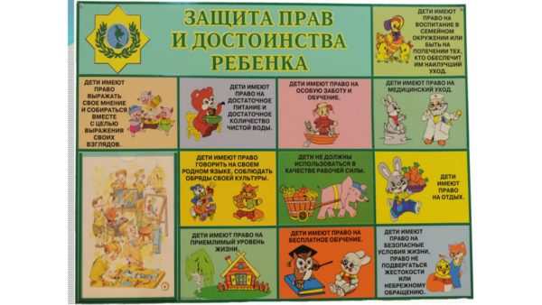
Правовые понятия проще осваивать с опорой на наглядность

Игры по правовому воспитанию в детском саду
Универсальным средством создания правового пространства в ДОУ является игра. Она помогает познать дошкольнику окружающий социальный мир, овладеть навыками правового общения и поведения, наработать свой личный опыт. Игры данной тематики могут быть различных видов: словесные, дидактические, настольные, сюжетно-ролевые, игры на воображение, подвижные, игры-драматизации, игры-путешествия (например, по глобусу).
Рассмотрим конкретные примеры.

Словесные игры
Одно из самых простых для ребёнка правовых понятий — это право на имя. На эту тему можно придумать множество словесных игр.
Сделать их более увлекательными поможет элемент подвижности — например, использование мяча или флажка, ребята дети передают друг другу после ответа.
- «Назови ласково». Воспитанник называет своё имя, а затем рассказывает, как родители ласково называют его дома. В каждом случае может быть не один, а несколько вариантов. За каждый ответ педагог вручает фишку, и в финале игры подводятся итоги — определяется имя-победитель.
- «Позови ласково». Аналогичная игра, только дошкольник должен назвать уменьшительно-ласкательно рядом стоящего ребёнка (таким образом, закрепляется знание права на имя и воспитывается вежливое, уважительное отношение друг к другу).
- «Как растёт имя». Вначале воспитатель показывает ребятам свои детские фото и рассказывает, как с годами изменялось её имя (например, Иришка — Ира — Ирина — Ирина Петровна). Затем ребята также должны видоизменить своё имя — определить, как оно будет звучать, кода они станут взрослыми.
- «Как зовут моих маму и папу». Передавая друг другу мячик или флажок, дошкольники быстро должны назвать имя и отчество родителей.
Игры на закрепление других прав
- «Кто в каком доме живёт» (право на жилище, а также его неприкосновенность). Воспитатель бросает мяч каждому ребёнку, называя животное или насекомое, а дошкольник должен в ответ назвать его жилище (например, пчела — улей, медведь — берлога и т. д.).
- «Кто где живёт» (право народов на самоопределение). Педагог называет воспитаннику какую-нибудь страну, а он — её жителей (Франция — французы, Япония — японцы и т. д.).
- «Мой домашний адрес» (право на жилище). Ребята по очереди (передавая флажок по кругу) называют свой домашний адрес. Как вариант можно сначала всем назвать только улицу, затем — дом, этаж, номер квартиры.
- «Лучше узнаем друг друга» (игровое упражнение помогает дошкольникам осознать индивидуальность и ценность каждого человека, а также осмыслить сходство и различия разных людей). Под музыку малыши свободно двигаются по группе. Когда она затихнет, нужно встать с кем-либо в пару и задать вопрос. Например, «Есть ли у тебя брат или сестра, и как их зовут?», «Твой любимый цвет (блюдо, время года, одежда и т. д.), «Как ты любишь проводить свободное время?» и пр. В процессе игры воспитатель следит, чтобы дети каждый раз создавали новые пары.
- «Я умею» (дошкольники закрепляют понимание права на жизнь, осознают, что она дана человеку на добрые поступки). Стоя в кругу, малыши передают друг другу мячик и рассказывают, какие добрые дела они делают по отношению к своим близким людям (например, помогаю маме убираться по дому, а папе — в гараже).
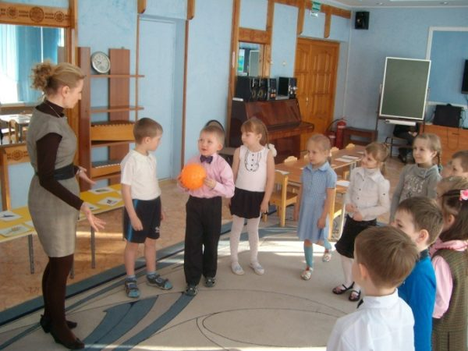
После правильного ответа ребёнок передаёт мяч другому

Игры-драматизации и развивающие воображение
В процессе такой деятельности педагог просит дошкольников разыграть небольшую сценку — воспроизвести определённую ситуацию из жизни или сказки (при этом они закрепят правовые знания), либо придумать собственную историю.
- «Попроси вежливо» (право на владение имуществом и его неприкосновенность). Ребёнку предлагается попросить у товарища на время его игрушку. Сделать это нужно вежливо, взамен можно предложить поиграть со своей вещью.
- «Сказка наизнанку» (любой человек имеет право на своё личное мнение). Это настольный либо кукольный театр по мотивам знакомой сказки. Дошкольники могут придумать свой вариант с изменёнными характерами персонажей и разыграть его. Сюжеты могут быть самыми неожиданными. Например, колобок будет злым, хочет отравить лесных жителей, а лиса, наоборот, доброй, стремится спасти их. Или добрый волк и сердитая Красная Шапочка.
- «Сказка идёт по кругу» (право иметь своё мнение и свободно выражать свои мысли). Дошкольники все вместе придумывают сказку: один её начинает, а остальные пооочерёдно сочиняют продолжение.
- Воспитатель предлагает закрыть глаза и вообразить себя, например, маленькой букашечкой. Дети должны прочувствовать беззащитность этого существа, рассказать о своих ощущениях и о том, как нужно вести себя окружающим, чтобы насекомое было уверено в своей безопасности. Таким образом, ребята закрепляют понимание права на жизнь и её неприкосновенность.
- «Детский сад мой мечты». Педагог даёт ребятам задание — придумать свой детский сад, в котором бы отсутствовали привычные правила (занятия, режим дня и пр.) и придумать свой, рассказать, что там будут делать дети. Выслушав несколько рассказов, воспитатель подводит малышей к выводам, чем может закончиться такое поведение и почему в любом обществе должен соблюдаться порядок.

Настольно-печатные игры
Существуют и настольно-печатные игры для дошкольников на правовую тематику. В основном они представляют собой картинки из серии «Поступаем правильно», «Хорошо и плохо» и т. п. Это могут быть пары карточек (10–20 штук), посвящённых одной теме (на одной изображён хороший поступок, на другой — плохой) или же лото.
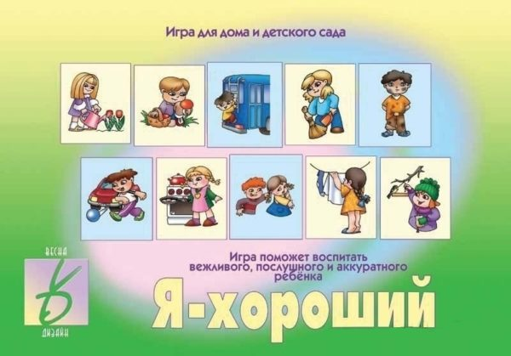
Лото поможет оценить различные поступки с позиции правил, установленных в обществе
Также ребятам будет интересно проследить последствия каждого поступка. Например, сделал кормушку для птиц и насыпал туда зерна — пернатые не будут голодать зимой, схватил кошку за хвост — ей больно и т. д. Главный вывод, которые должны сделать дошкольники — никто не имеет права обижать другого, наказывать его, делать больно.
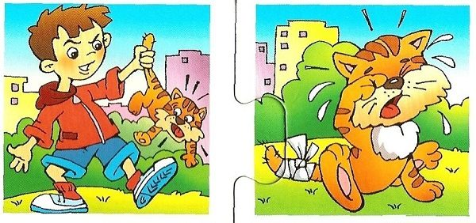
Данная пара карточек напоминает дошкольнику о праве каждого на неприкосновенность

Подвижные игры
Дошкольники очень любят подвижные игры, их можно совместить с непринуждённым усваиванием важных правовых понятий.
- «Прогулка по ручью» (право каждого на отдых, уметь отдыхать совместно). На полу изображается ручеёк, его ширина меняется (с помощью верёвочек или вырезанный из обоев). Дети (это туристы) становятся «паровозиком» (руки кладутся на плечи идущему впереди) и по ходу движения расставляют ноги на нужную ширину. Оступившийся ребёнок отправляется в конец «паровоза».
- «Спасатели» (закрепление права на жизнь). В обруч кладутся игрушки: они оказались на необитаемом острове либо в горящем доме. Воспитатель даёт задания добираться до обруча и поочерёдно спасать игрушки. Каждый раз дети передвигаются разными способами (можно провести эстафету между двумя командами с двумя обручами): «паучком», парами, держась за руки, с закрытыми глазами и пр.
- Пантомима «Я помогаю родителям по дому» (закрепление понятия обязанностей). Дошкольник движениями тела показывает, как он делает какую-то работу по дому. А остальные ребята должны отгадать, что именно имеется в виду.
- Воспитатель, объясняет, что драться — нехорошо (это нарушение права на личную неприкосновенность), и предлагает дошкольникам направить негативные эмоции в игру «Петушиные бои» Двое участников становятся «петухами» — садятся на корточки и обхватывают коленки руками, боком толкают друг друга. Проигрывает тот, кто первым свалится либо уберёт руки с колен.

Сюжетно-ролевые игры
Важную роль в становлении доброжелательных взаимоотношений дошкольников, осознании ими правовых отношений играет сюжетно-ролевая игра, поскольку она очень близка к реальной жизни. Так, обыгрывая такие сюжеты, как «Больница», «Поликлиника», «Аптека», «Скорая помощь», малыши закрепляют знание о том, что каждый человек имеет право на медицинскую помощь, а также должен сам заботиться о своём здоровье).
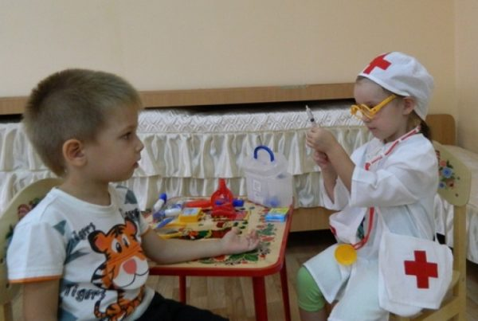
Играя в больницу, дошкольники уясняют, что каждый человек имеет право на медицинскую помощь
Важные нравственные качества воспитывает игра «Спасатели»: ребята уясняют ценность человеческой жизни и то, что каждый человек имеет право на помощь и спасение в трудной ситуации. Правовому воспитанию способствует и моделирование сценок из семейной жизни («Семья», «Дочки-матери»): дошкольники понимают, что каждый имеет определённые обязанности по дому, а взрослые несут ответственность за своих детей.

Виды деятельности на занятии по правовому воспитанию
Занятия по правовому воспитанию обычно проводятся в ДОУ один раз в месяц в старшем дошкольном возрасте (в среднем звене — гораздо реже, два-три раза в год, поскольку они носят ознакомительный характер) в рамках образовательной деятельности по познанию окружающего мира (блок «Социализация»). Однако дошкольники лучше всего осваивают правовое пространство на конкретных примерах и на собственном опыте. Поэтому такая работа тесно связана с поисково-экспериментальной и коммуникативной деятельностью.
Большое воспитательное значение имеет чтение художественной литературы, затрагивающей правовую тематику, в частности, обращение к русским и зарубежным сказкам. Ведь, многие из них ярко демонстрируют, как нарушается то или иное право. Приведём конкретные примеры.
- «Кот, лиса и петух». Лисица нарушила право на личную неприкосновенность петушка.
- «Заюшкина избушка». Грубое вторжение в личную жизнь, нарушено право на неприкосновенность жилища зайца. Подобную ситуацию можно найти в сказках «Теремок», «Три поросёнка», «Зимовье зверей».
- «Гуси-лебеди», «Волк и семеро козлят», «Красная шапочка», «Колобок». Нарушение права на жизнь и свободу персонажей.
- «Маша и медведь». Ограничение свободы человека, удержание егов неволе.
- На примере литературной сказки «Айболит» можно объяснить дошкольникам, что каждый вправе рассчитывать на медицинскую обслуживание и помощь, а в связи со сказкой «Буратино» рассказать дошкольника о праве на образование.
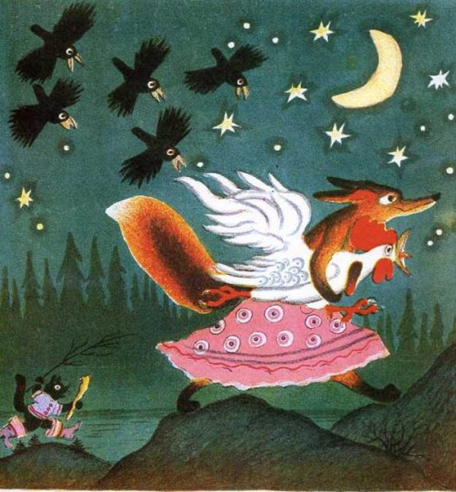
В русской народной сказке Кот, петух и лиса демонстрируется нарушение права на личную неприкосновенность
Комплексные и интегрированные занятия по теме права могут включать в себя и продуктивную деятельность. Например, после рассказа воспитателя о символике стран старшим дошкольникам предлагается нарисовать флаг и герб своей страны. После беседы о правах и обязанностях членов семьи ребята могут нарисовать сюжетную картинку «Как я помогаю родителям дома».

Тематика занятий
Поскольку занятия по правовому воспитанию проводятся в ДОУ не так часто, то тематика их не будет слишком разнообразной. Можно выделить основные темы, с которыми педагог должен познакомить детей.
В средней группе, когда только начинается приобщение дошкольников к правовой сфере можно рассмотреть следующие темы.
- «Мои права и обязанности» (у всех, даже у маленьких детей, есть свои права и обязанности).
- «Я и моё имя» («Право на имя», «Имя каждому дано, много значит оно»).
В старшем же дошкольном звене тематика более обширна. Более глубоко изучаются указанные темы и добавляются новые.
- «Моя страна» (каждая страна имеет свои законы и правила, которые обязаны соблюдать все граждане).
- «Мы — граждане» («Мы разные, но имеем одинаковые права»).
- Знакомство с важнейшими правовыми документами: «Конституция», «Декларация прав человека» и «Конвенция о правах ребёнка» (конечно, на предельно доступном уровне).
- «Право иметь семью» («Право на любовь и заботу»).
- «Право на жилище».
- «Право на имущество».
- «Право на свободу и равенство»
- «Право на отдых, игру, развлечение».
- Итоговое занятие можно обозначить как «Путешествие в страну Правдивию» (либо Правознайкино и пр.)

Мотивирующее начало занятия по правовому воспитанию
Поскольку правовые понятия довольно сложны для дошкольников, то задача педагога — максимально заинтересовать детей познавательной деятельностью. Здесь очень важна увлекательная мотивация. Например, воспитатель приглашает ребят отправиться в необыкновенную Страну имён. Каждый ребёнок сможет превратиться в вагончик — для этого нужно назвать своё имя.
Другой пример. Педагог сообщает дошкольникам, что хочет познакомить их с замечательной книгой под названием «Права ребёнка». Но тут появляется злая Баба-Яга (это может быть игрушка), которая отбирает книгу и уходит (говорит, что ребята ещё слишком малы, чтобы её изучать). Таким образом, интерес детей к книге возрастает, и они отправляются по следам Бабы-Яги, чтобы вернуть пропажу, незаметно осваивая по дороге важные понятия.
Ребята всегда любят помогать слабым, чувствуя при этом свою значимость. В связи с этим можно продумать соответствующую мотивацию. В группе появляется маленький человечек Кирюша. В стране, откуда он приехал, живут большие и маленькие люди. Большие всегда серьёзные, занятые, часто говорят о своих правах. А вот о правах маленьких человечков все молчат, как будто их вовсе нет. Дошкольники с удовольствием познакомят Кирюшу с главным международным документом «Всеобщая Декларация прав человека»: он узнает, что права людей не зависят от их внешних признаков, например, роста.
Подойдёт и такой вариант — к дошкольникам приходит в гости грустный Буратино. Он переживает, что его не возьмут в школу, а он так хочет учиться. Воспитатель сообщает персонажу, чтобы его обязательно возьмут в школу, ведь есть особое право — на образование, чтобы все желающие могли учиться.
Педагог может подключить фантазию и придумать целую сказочную историю про вымышленную страну Правдилию. Здесь счастливо жили люди и животные, растения и насекомые. Каждый имел разные права: на жизнь, свободу, счастье, отдых и пр. В стране был чудесный сад, который все оберегали, ведь там рос «цветок Счастья»: именно на его лепестках были записаны все права.
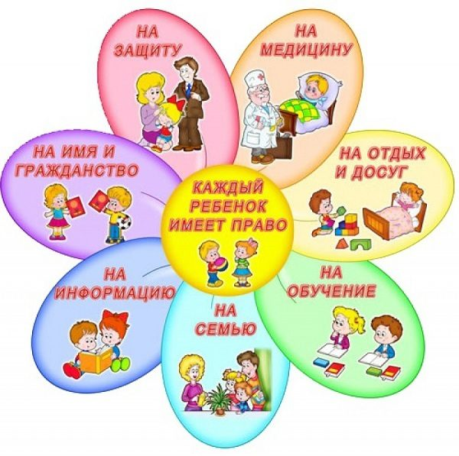
Дошкольникам можно образно представить их права в виде волшебного цветка
Но вот однажды налетела чёрная туча и злой ветер, жители страны спрятались, чтобы переждать непогоду. А когда всё закончилось, они с удивлением увидели, что на «цветке Счастья» нет ни одного лепесточка. И в Правдивии наступили страшные времена — кошмар и неразбериха, потому что никто теперь не знал своих прав. Жители всё время разыскивают заветные лепестки и надеются, что кто-нибудь им поможет, например, воспитанники детского сада. А помогая найти пропажу, дошкольники заодно познакомятся с основными правами (ведь, в нашей стране они точно такие же).

